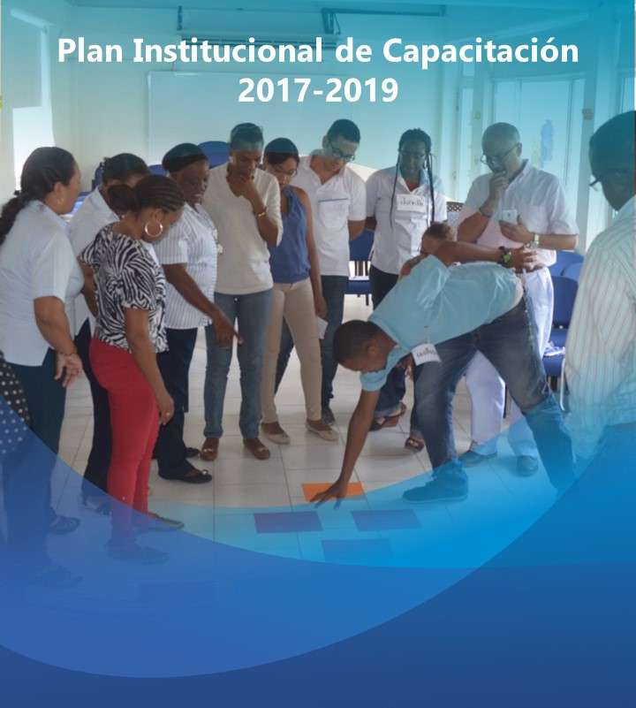

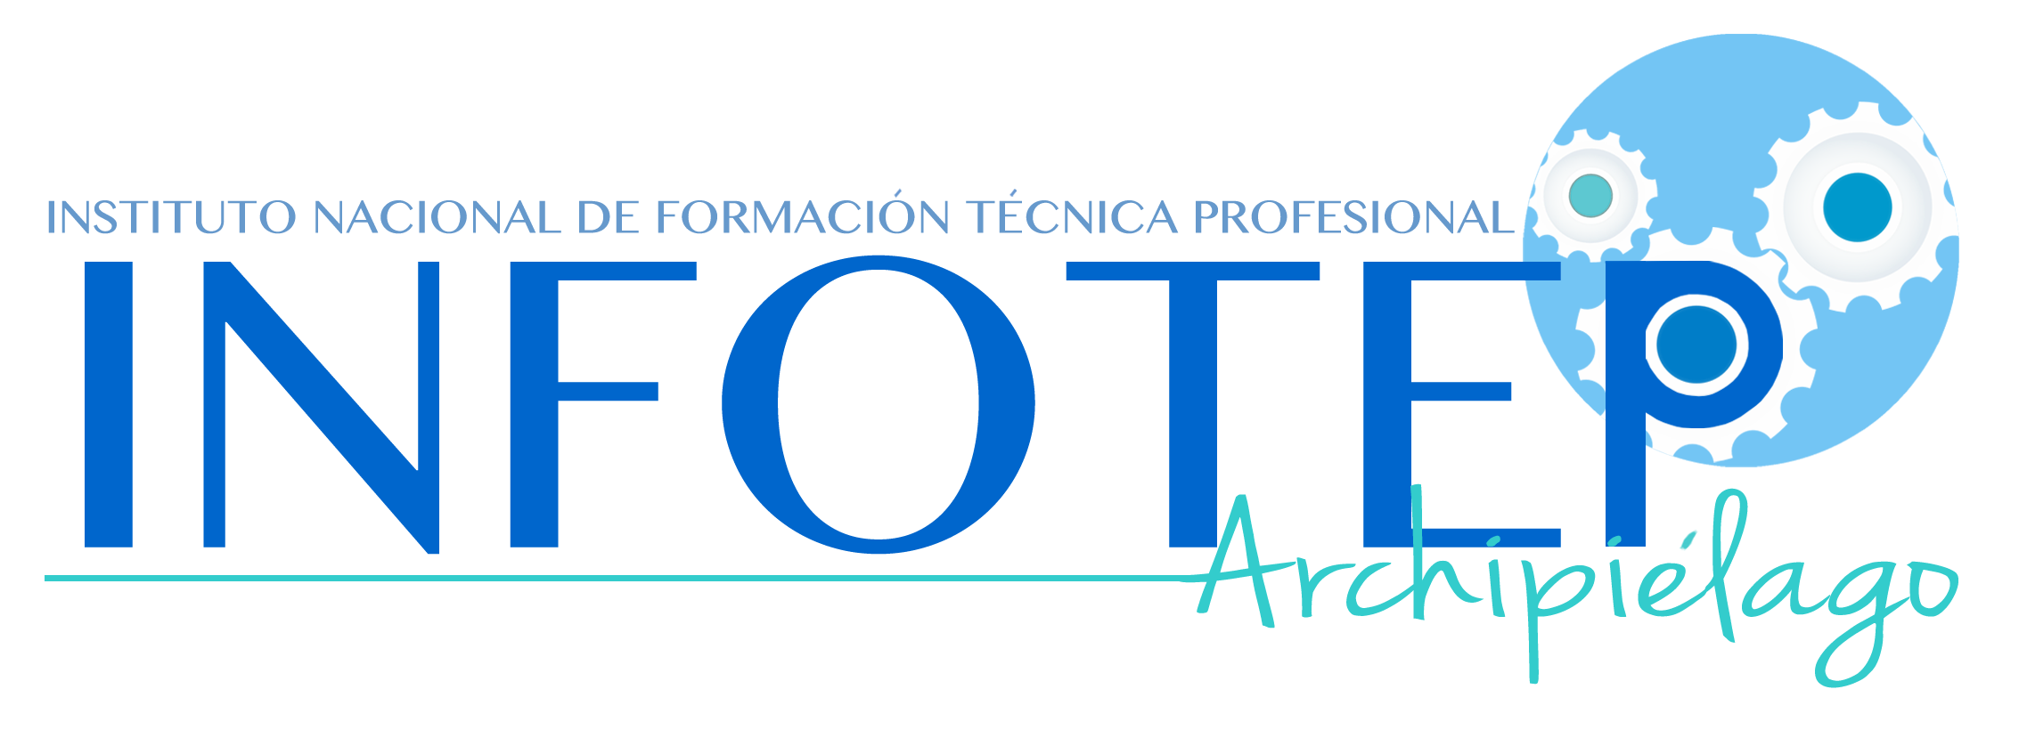

CONTENIDO

Pág.

Presentación 4
I. Nuestra Institución 6
II. Marco Legal 9
III. Diagnóstico de Capacitación Institucional 10

IV. Objetivos del Plan Institucional de Capacitación 2017-2019 18

V. Beneficiarios 19

VI. Programas del Plan Institucional de Capacitación 2017-2019 20
6.1. Programa de Inducción 25
6.2. Programa de Capacitación 27
6.3. Programa de Re-inducción 30
6.4. Modalidades y Eventos de Capacitación 32
6.5. Estrategias para la Implementación de los Programas
De Capacitación 34

VII. Sistema de Seguimiento Monitoreo y Evaluación 36
VIII. Inversión Estimada 38

Referencias Bibliográficas 39

Anexo 1: Proyecto de Resolución por medio del cual se adopta el Plan Institucional de Capacitación 2017-2019 de INFOTEP

Anexo 2: Formulario de Entrevista en Profundidad sobre Capacitación

Anexo 3: Resultados de Entrevistas en Profundidad sobre Capacitación

Anexo 4: Formato Evaluación de Aprendizaje de Capacitaciones en INFOTEP

Anexo 5: Solicitud de Capacitación

Anexo 6: Formato Formulación de Proyectos de Aprendizaje en Equipo – PAE

Anexo 7: Obligaciones de INFOTEP con Respecto a las Capacitaciones

Anexo 8: Obligaciones de los Funcionarios de INFOTEP con Respecto a las Capacitaciones

PRESENTACIÓN
En las entidades públicas las capacitaciones a los empleados se realizan con el propósito de mejorar el desempeño laboral y la finalidad de establecer capacidades para el cumplimiento de objetivos y metas institucionales.

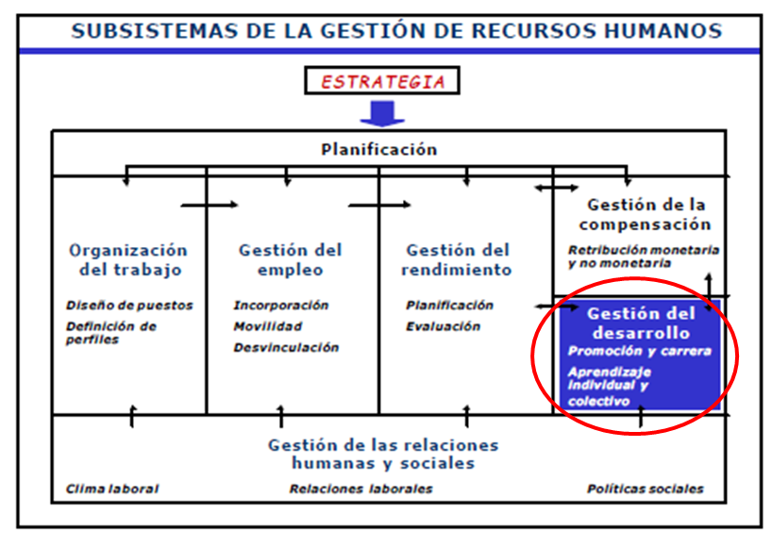

Gráfica No. 1. Subsistemas de la Gestión de Recursos Humanos (Longo, 2002).

Las capacitaciones se desarrollan en la implementación del Subsistema Gestión del Desarrollo, que conforma el Sistema de Gestión de Recursos Humanos, cuyo propósito es estimular el crecimiento profesional de las personas, de acuerdo con su potencial, fomentando los aprendizajes necesarios y definiendo itinerarios de carrera que conjuguen las necesidades organizativas con los diferentes perfiles individuales. Incluye los procesos de: i) políticas de promoción y carrera; y ii) políticas de formación (Longo, 2002).

Actualmente, se implementa en las entidades una educación por competencias, a diferencia de la educación tradicional, que tiene un nuevo enfoque pedagógico en las capacitaciones y en consecuencia, un nuevo rol del capacitado caracterizado por ser activo y responsable, buscando y organizando la información que necesita. El formador, en este nuevo enfoque, es un facilitador de procesos; respeta los ritmos y las necesidades individuales y del equipo. El proceso de aprendizaje se caracteriza, entre otros aspectos, en que hay un tema integrador alrededor de un problema y la evaluación es centrada en evidencias.

Mediante el presente Plan Institucional de Capacitación (PIC) 2017-2019 de INFOTEP, se establecen directrices para los programas de inducción, capacitación y re-inducción que hacen parte del PIC, durante los próximos tres (3) años.

En el plan se determinan unos objetivos, actividades por programas, responsables, cronograma, indicadores, metas y una inversión estimada.

Al finalizar el trienio de implementación de este Plan (2019), se espera que los empleados de INFOTEP hayan complementado sus competencias laborales para una mejor prestación de servicios, en la Institución que implementa un Sistema Integrado de Gestión.

Enseñar no es transferir conocimiento, sino crear las posibilidades para su propia producción o construcción.

Paulo Freire

I. NUESTRA INSTITUCION

1.1. Misión

EL INFOTEP es una Institución de Educación Superior, que ofrece formación técnica profesional, programas académicos en extensión orientados bajo los principios y valores institucionales, hacia la formación integral para toda la población del departamento insular y el caribe, buscando el desarrollo social, económico, científico, cultural, tecnológico y ambiental a través de la investigación; generando proyectos en alianza con el estado, sector productivo, los gremios, y otras instituciones, con talento humano idóneo, dando como resultado profesionales integrales, pensantes, emprendedores y formadores de una mejor calidad de vida con el trilingüismo como identidad cultural y proyección social para el Archipiélago.

1.2. Visión

El INFOTEP en el año 2020 se convertirá en la Universidad del Archipiélago pionera en temas propios de insularidad con proyección hacia el país y el Caribe, reconocida por la calidad de sus programas con egresados competitivos para satisfacer la demanda laboral del Departamento y la Nación, con infraestructura física, tecnológica y talento humano idóneo que garantice el cumplimiento de la Misión Institucional.

1.3. Valores

Los valores que se vivencian en INFOTEP son:

  - Libertad
  - Educación
  - Interculturalidad
  - Responsabilidad
  - Respeto
  - Honestidad
  - Compromiso
  - Desarrollo Humano
  - Equidad

1.4. Mapa de Procesos
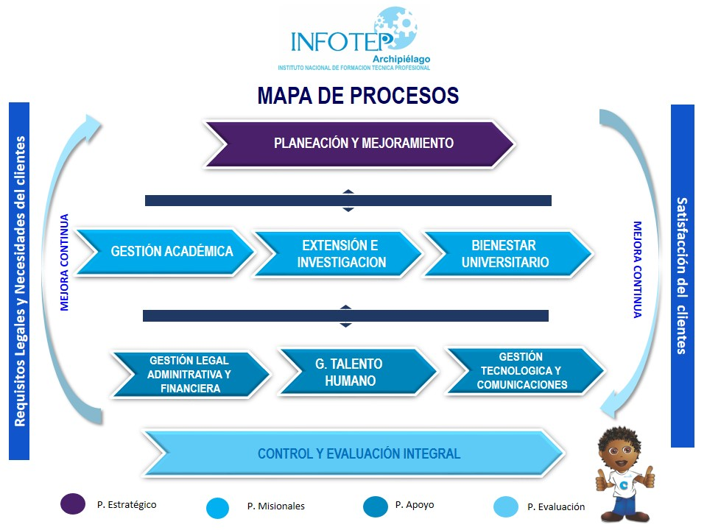

Gráfica No. 2. Mapa de Procesos de INFOTEP. Versión 2016

1.5. Política del Sistema Integrado de Gestión

El INFOTEP del Departamento Archipiélago de San Andrés, Providencia y Santa Catalina, está comprometido con la formación integral del capital humano, a través de la oferta de los servicios de educación superior, extensión e investigación y bienestar universitario, y la implantación de una cultura de autocontrol y servicio al cliente y partes interesadas. La Alta Dirección y sus colaboradores están comprometidos con el diseño, implementación, mantenimiento y mejora continua del Sistema Integrado de Gestión.

El talento humano vinculado a la Institución, bajo cualquier modalidad de contratación, propende por la gestión de la seguridad y salud en el trabajo, el desempeño ambiental, y la seguridad y confiabilidad de la información; contribuyendo con un buen gobierno para el cumplimiento de los requisitos (de las normas técnicas, legales, organizacionales y del cliente) y una gestión pública transparente, eficiente, eficaz y efectividad.

1.6. Objetivos del Sistema Integrado de Gestión

- Satisfacer las necesidades del cliente, implementando estrategias de comunicación efectivas que faciliten conocer su grado de percepción sobre los servicios ofrecidos por la Institución
- Gestionar conocimiento para la formación integral de clientes actuales y potenciales, en los sectores estratégicos de intervención determinados por la Institución
- Mantener un talento humano en la Institución competente, con base en la educación, formación, habilidades y experiencia apropiadas para la prestación de servicios conformes a los clientes
- Establecer controles eficientes que soporten la toma de decisiones y promuevan la cultura del mejoramiento continuo en INFOTEP
- Mantener el Sistema Integrado de Gestión para evidencia de la conveniencia, adecuación y conformidad de la gestión de la Institución
- Controlar los impactos ambientales negativos de las actividades desarrollados por INFOTEP, mediante el cumplimiento de los requisitos legales ambientales
- Identificar los peligros, evaluar y valorar los riesgos, y establecer los respectivos controles disminuyendo la probabilidad de ocurrencia de accidente de trabajo y enfermedad de origen laboral
- Proteger la seguridad y salud de todos los trabajadores mediante la mejora continua del Sistema de Gestión en Seguridad y Salud en el Trabajo; y cumplimiento con la norma vigente y normas propias de la empresa aplicables en materia de riesgos laborales
- Proteger, preservar y administrar la integridad, confidencialidad y disponibilidad de la información digital y física, en el marco de la operación de sus procesos

II. MARCO LEGAL

Los Planes Institucionales de Capacitación (PIC) del Estado Colombiano tiene el siguiente marco normativo (DAFP, 2016):

- Decreto 1083 de 2015, Decreto único reglamentario del Sector de Función Pública

- Ley 909 de 2004, incluye dentro de las nuevas orientaciones, la capacitación para el desarrollo de competencias laborales de los empleados públicos

- Decreto 1227 de 2005, establece “el desarrollo de capacidades, destrezas, habilidades, valores y competencias fundamentales”, para lograr “el desempeño de los empleados públicos en niveles de excelencia”

- Decreto 2539 de 2005, hace la adopción formal de las competencias comunes al servicio público y las comportamentales

- Decreto 1567 de 1998, reglamenta, entre otros, el Sistema Nacional de Capacitación para los empleados del Estado: sus componentes, objetivos y principios rectores de la capacitación, los programas de inducción y reinducción y sus currículos básicos, áreas y modalidades de la capacitación y obligaciones de las entidades y de los empleados en relación con esta

- Ley 1064 de 2006, modifica la denominación de educación no formal por educación para el trabajo y el desarrollo humano

- Decreto 4665 de 2007, adopta el Plan Nacional de Formación y Capacitación de Empleados Públicos, para el Desarrollo de Competencias

- Ley 734 de 2002, Por la cual se expide el Código Disciplinario Único. “[…] Artículo 33. Derechos. Además de los contemplados en la Constitución, la ley y los reglamentos, son derechos de todo servidor público: 3. Recibir capacitación para el mejor desempeño de sus funciones […]”.

III. DIAGNOSTICO DE BIENESTAR SOCIAL E INCENTIVOS
Detección de las Necesidades

La capacitación y formación de los empleados públicos está orientada al desarrollo de sus capacidades, destrezas, habilidades, valores y competencias fundamentales, con miras a propiciar su eficacia personal, grupal y organizacional, de manera que se posibilite el desarrollo profesional de los empleados y el mejoramiento en la prestación de los servicios (artículo 36 Ley 909 de 2004).

Los planes de capacitación de las entidades públicas deben responder a estudios técnicos que identifiquen necesidades y requerimientos de las áreas de trabajo y de los empleados, para desarrollar los planes anuales institucionales y las competencias laborales. Los estudios deberán ser adelantados por las unidades de personal o por quienes hagan sus veces (Artículo 2.2.9.1 del Decreto 1083 del 2015).

Para realizar el diagnóstico que contribuyera a la formulación del Plan PIC 2017-2019, se aplicó como metodología el desarrollo de cuatro (4) momentos:

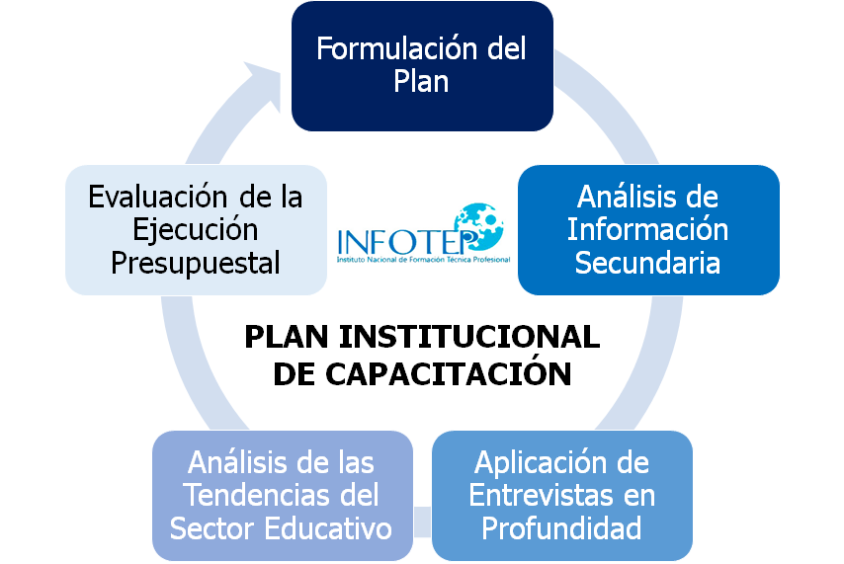

Gráfica No. 3. Metodología para la formulación del Plan Institucional de Capacitación 2017-2019 de INFOTEP. Autor: La autora. Diciembre de 2016

El diagnóstico se realizó evaluando registros o evidencias de las vigencias 2014, 2015 y 2016, con fecha de corte del 22 de Diciembre del 2016.

Para el análisis de información secundaria, se revisó no solamente la normatividad colombiana vigente, sino también los informes de gestión, las hojas de vida de funcionarios e información publicada en la página web institucional.

La aplicación de entrevistas en profundidad, se realizó personalmente a aquellos líderes de procesos que tienen personal bajo su coordinación o supervisión.

Para el análisis de tendencias del sector educativo, se recopiló información sobre nuevas metodologías de aprendizaje y ambientes o escenarios de aprendizaje en Instituciones de Educación Superior.

La evaluación del presupuesto ejecutado en capacitación, se realizó para las vigencias evaluadas: 2014, 2015 y 2016. Así mismo, se revisó el anteproyecto de presupuesto para la vigencia 2017.

3.1. Análisis de Información Secundaria

Para las vigencias 2014, 2015 y 2016 no hay evidencias que INFOTEP haya adoptado mediante acto administrativo ni implementado el Plan Institucional de Capacitación reglamentado por Ley.

En adición a lo anterior, la Institución no tiene evidencia documental de tener: a) Un procedimiento de capacitación; y/o b) Un Manual de Inducción; y/o c) Registros o base de datos de funcionarios capacitados; y/o d) Evaluaciones de capacitaciones, tanto de reacción como de aplicación de los conocimientos adquiridos o impactos generados en el rendimiento laboral; y/o e) Planes de mejoramiento individual para evaluar requerimientos en capacitación; y/o f) Evaluaciones de desempeño laboral que en sus compromisos u objetivos concertados requieran capacitación para mejorar competencias laborales.

Sin embargo, la entidad tiene documentado, aprobado y publicado en el Sistema de Información del Sistema Integrado de Gestión, INFOSIG, lo siguiente:

Tabla No. 1. Documentos adoptados en INFOTEP sobre Capacitación. Fuente: INFOSIG. Diciembre del 2015.

Ítem | Código | Nombre | Tipo de Documento | Versión | Actualización
1 | PA-GLA-FOR-014 | Evaluación de los Procesos de Inducción General del Personal Docente y Administrativo | Formato | 01 | Marzo de 2015
2 | PA-GLA-FOR-017 | Encuesta para Identificar Necesidades de Capacitación | Formato | 01 | Marzo de 2015
3 | PA-GLA-FOR-018 | Inducción y/o Re-inducción General y/o Específica del Personal Docente y Administrativo | Formato | 01 | Marzo de 2015
4 | PA-GLA-FOR-019 | Evaluación de Capacitaciones | Formato | 01 | Marzo de 2015

INFOTEP no tiene creado y/o en operación un Comisión de Personal encargado por Ley, entre otras funciones, de participar en la elaboración del plan anual de formación y capacitación.

3.2. Aplicación de Entrevistas en Profundidad

Se diseñó un formulario para aplicar entrevistas en profundidad, como técnica cualitativa para recopilar información primaria, a aquellos líderes de procesos que tienen bajo su coordinación o supervisión personal a cargo, con el propósito de conocer su percepción sobre la implementación de capacitaciones en la Instituciones y cuáles de los problemas de rendimiento que están afectando el desarrollo de procesos pueden solucionarse a través de capacitaciones (Ver anexos 2 y 3).

Se decidió utilizar esta herramienta de recopilación de información, bajo el argumento que las capacitaciones en las entidades públicas se realizan con el propósito de mejorar el desempeño laboral dado unos problemas de rendimiento. Son los líderes de procesos o jefes de área/dependencia, los que conocen cuáles son los problemas de rendimiento del personal bajo su supervisión y/o coordinación, y por ende cuáles se pueden mejorar a través de capacitaciones. El actual instrumento para recopilar información sobre necesidades de capacitación en la Institución (PA-GLA-FOR-017), documenta una lluvia de ideas sobre lo que cada funcionario encuestado considera se debe capacitar, con su respectiva disponibilidad horaria y recursos disponibles para desarrollarla.

Los líderes de procesos entrevistados coincidieron en afirmar que en INFOTEP:

- No hay un procedimiento establecido para inducción ni re-inducción del personal
- No hay un manual de inducción
- No hay un Plan Institucional de Capacitación vigente adoptado mediante acto administrativo
- Las capacitaciones realizadas a funcionarios se hacen por convocatoria del Ministerio de Educación Nacional o por convocatoria de entidades locales; es decir, no hay identificadas necesidades de capacitación
- No hay un método o herramienta de divulgación de conocimientos que esté implantada en la Institución, después que el funcionario es capacitado
- No se ha realizado actualmente alguna evaluación de la capacitación dada a cada funcionario
- Las capacitaciones recibidas hasta ahora no han servido para adquirir conocimientos técnicos y/o profesionales o desarrollar habilidades, en los funcionarios a su cargo
- No hay evidencia de cambios en el desarrollo del trabajo de los funcionarios a su cargo, gracias al proceso de capacitación, durante el año 2016
- No perciben beneficios en el proceso de capacitación para su área/proceso o la Institución
- No conocen en promedio la inversión dada a la capacitación en los últimos años

Como capacitaciones transversales a todos los procesos, se identificaron las siguientes necesidades de capacitación:

- Comunicación asertiva
- Servicio al cliente
- Relaciones inter-personales
- Trabajo en equipo
- Gestión documental

Como necesidades específicas a los procesos de apoyo, se identificaron las siguientes necesidades de capacitación:

- Contratación pública
- Finanzas públicas
- Redacción de escritura de textos
- Excel avanzado
- Elaboración y manejo de tablas de retención documental

Como necesidades específicas a los procesos misionales, se identificaron las siguientes necesidades de capacitación:

- Formulación e implementación del Plan Educativo Institucional (PEI)
- Formación pedagógica
- Ambientes o escenarios de aprendizaje

3.3. Análisis de Tendencias del Sector Educativo

Para identificar necesidades en capacitación para el trienio 2017-2019 dirigido a funcionarios que directamente trabajan en procesos misionales, se hizo una investigación exploratoria sobre tendencias en el sector educativo, presentándose a continuación los resultados:

- La educación se internacionaliza: contenidos globales, estrategias locales: La tecnología y el desarrollo de contenidos digitales formativos contribuirán a la internacionalización del sector educativo. El proceso de digitalización permite poner a disposición de cualquiera, la oferta formativa a un solo click, atraer talento de todo el mundo y enriquecer la comunidad de estudiantes de diversos perfiles culturales y sociales. Por esta razón, la educación se ha vuelto global, tanto desde el punto de vista de los contenidos –no se circunscriben únicamente al entorno más cercano de los alumnos- como desde el punto de vista de los espacios –el aula ya no es un único lugar físico al que se accede para desarrollar un proceso de aprendizaje-.

- La formación abierta democratizará la educación: En el último lustro, las instituciones educativas, centros de formación y empresas, han intensificado su apuesta por el e-learning. Además los avances tecnológicos han permitido que prolifere la oferta de programas online o blended y los MOOC (Massive Online Open Courses), para todos los públicos.

- Nueva estructura de costes en el sector educativo: La contención de los costes se ha convertido en una prioridad en los últimos años, también en el sector educativo. Aunque en los primeros años de la crisis la industria educativa mostró un comportamiento anti cíclico, llegando a tener tasas positivas de crecimiento, posteriormente se produjo una reducción de sus ingresos.

- El cambio de modelo educativo pasa por los profesores: formación y motivación: El sector educativo es testigo de una verdadera revolución, tanto desde el punto de vista del negocio, como desde la perspectiva de los recursos, tecnologías, metodologías y relaciones con los alumnos. Sin embargo, hay un aspecto al que se ha prestado una menor atención; la propia formación de los profesores.

- Las instituciones educativas necesitan un posicionamiento diferencial: El aumento del número y variedad de instituciones educativas en España y a nivel global, está cambiando los valores con los que tradicionalmente se definía cualquier proyecto educativo: calidad, prestigio, excelencia académica, servicio, idiomas, claustro de docentes, actividades complementarias. Sin embargo, parece que el futuro nos lleva a un mercado educativo cada vez más maduro y más competitivo, tal y como ocurre en países educativamente más desarrollados. Por ello, la necesidad de diferenciación basada en un posicionamiento claro, concreto y probado, será el elemento sobre el que gire la estrategia de las instituciones educativas ganadoras.

- Fidelización de alumnos: comunidades y Lifelong Learning: La formación no acaba cuando finalizan las etapas clásicas de la educación. Hoy en día, la necesidad de continuar formándose y desarrollándose, acompaña a los alumnos durante toda su vida. Esta circunstancia abre un amplio abanico de posibilidades de negocio a las instituciones educativas, que tienen que saber no sólo captar alumnos en primera matrícula sino retenerlos y fidelizarlos.

- Cobertura educativa: Los grupos de 30 o más estudiantes están siendo reducidos a 16 alumnos.

- Docencia: La tecnología les permitirá a los educadores procesar grandes cantidades de datos de sus estudiantes para orientarlos, incluso, de acuerdo con las demandas del mercado. Los profesores podrán estrechar sus vínculos con los padres de familia por medio de internet.

- Certificación de competencias laborales remplazará la titulación de disciplinas: A medida que los alumnos progresen se irán especializando, ya no habrá diplomas, se reemplazarán estos por certificados sobre las competencias que demandan el mercado local o nacional.

- «Power pupils» (Empoderar a los alumnos): Los alumnos son cada vez más conscientes de sus capacidades y talentos desde edades tempranas, y desarrollan habilidades como la confianza y la imaginación, el espíritu de emprendimiento, y la actitud activa hacia la formación. La inminente llegada de la Generación Z -que llega tras la llamada Generación X y los Millennials- plantea una nueva concepción del trabajo en la que la faceta profesional se desempeña a partir de una pasión, y no solo por la búsqueda de un empleo estable. La explicación de esta tendencia puede dividirse en tres apartados: «before is better» (fomentar el talento desde edades tempranas), «hackschooling» (acompañar a los pequeños para que descubran su vocación) y la «customización» (cursos modulares para que los alumnos puedan personalizar su educación en función de sus inquietudes educativas).

- Gamificación (Dinámicas de juego): El uso de dinámicas de juego en entornos no lúdicos con la finalidad de conseguir actitudes y acciones encaminadas a un fin determinado. Esta tendencia, adquirida ya en los ámbitos de los recursos humanos y el marketing, se extiende al sector educativo para afianzar conocimientos y conseguir así una mayor motivación y compromiso por parte de los alumnos. El uso de videojuegos y de App dirigidas al aprendizaje suponen un complemento a las clases que no solo las hace más divertidas, sino que hacen más fácil su entendimiento y afianzan lo estudiado.

- We care (Cuidamos): Las nuevas generaciones, sensibilizadas por su entorno, entienden la Responsabilidad Social Corporativa no solo como una estrategia de negocio, sino como parte del ADN de la empresa, que debe devolver a la sociedad parte de lo que les da. Tanto los Millennials como la Generación Z entienden que las organizaciones deben encontrar maneras para colaborar con ONG, facilitar el acceso a los productos y servicios a los más desfavorecidos y ayudar a que las empresas se desarrollen en un entorno más sostenible y social. El fomento de los centros educativos de iniciativas solidarias, de resolución de grandes problemas de la humanidad y de búsqueda de modelos de liderazgo más humanos, sociales y responsables son ya una tendencia imparable.

- Ágora: La adquisición de información y formación a través de profesores ya no es la única propuesta de valor de las universidades y colegios, pues ya está al alcance de cualquier persona, desde cualquier lugar, gracias a la democratización de las nuevas tecnologías e Internet. Colegios y universidades deben diferenciarse creando núcleos de conocimiento, experiencias y posibilidades, poner en contacto directo a alumnos con profesores expertos, y fomentar los intercambios y conexiones con los alumnos para que puedan configurar su propia experiencia personal y profesional. Las nuevas experiencias de aprendizaje son ahora más participativas y permiten al estudiante entender y conformar su clase y contenido: las «flipped classroom», o las clases al revés, proponen la interacción del profesor y los alumnos y la resolución de problemas reales de manera práctica.

3.4. Evaluación del Presupuesto Ejecutado

Con base en los reportes de ejecución presupuestal de la Institución 2014-2016, a continuación se presentan la ejecución del rubro de capacitación:

Tabla No. 2. Ejecución Presupuestal en Capacitación 2014-2016 y proyectado vigencia 2017. Fuente: Reportes de Ejecución Presupuestal de INFOTEP y Oficina de Planeación de INFOTEP. Noviembre de 2016.

Vigencia Fiscal | Presupuesto Ejecutado
2014 | $ -
2015 | $ 1.620.480
2016 | $ -
2017 (Pr) | $ 10.000.000

IV. OBJETIVOS DEL PLAN INSTITUCIONAL DE CAPACITACIÓN 2017-2019

Objetivo General:

Desarrollar las capacidades, destrezas, habilidades, valores y competencias fundamentales de los empleados de INFOTEP, con miras a propiciar su eficacia personal, grupal y organizacional, contribuyendo al mejoramiento en la presentación de los servicios de la Institución.

Objetivos Específicos:

- Implementar una inducción a empleados nuevos de INFOTEP, que facilite iniciar al empleado en su integración a la cultura organizacional

- Incrementar los conocimientos de empleados de INFOTEP para solucionar problemas de rendimiento laboral, mejorar las competencias y el desempeño laboral, en cumplimiento de los objetivos y metas institucionales.

- Realizar acciones para reorientar la integración del empleado a la cultura organizacional en virtud de los cambios producidos en cualquiera de los asuntos a los cuales se refieren sus objetivos

V. BENEFICIARIOS

Tienen derecho a capacitación empleados de carrera administrativa y docente, empleados de libre nombramiento y remoción, y empleados en periodo fijo. Los empleados provisionales tienen derecho a la inducción y a entrenamiento en puesto de trabajo (Parágrafo del artículo 73 del Decreto 1227 de 2005).

En INFOTEP cuando se utiliza el término de empleados se hace referencia a funcionarios y/o servidores públicos vinculados a la planta de cargos de la Institución, bien sean personal administrativo o docente.

Para todos los efectos legales, según el artículo 53 de los Estatutos Generales de INFOTEP, los docentes de horas cátedra y ocasionales no son servidores públicos ni trabajadores oficiales.

VI. PROGRAMAS DEL PLAN INSTITUCIONAL DE CAPACITACIÓN 2017-2019

Los programas de capacitación deberán orientarse al desarrollo de las competencias laborales necesarias para el desempeño de los empleados públicos en niveles de excelencia (Artículo 2.2.9.2 del Decreto 1083 del 2015).

La Ley 115 de 1994 determina que se entiende por educación formal aquella que se imparte en establecimientos educativos aprobados, en una secuencia regular de ciclos lectivos, con sujeción a pautas curriculares progresivas, y conducente a grados y títulos. La educación formal, también conocida como formación reglada, es el proceso de educación integral correlacionado que abarca desde la educación primaria hasta la educación secundaria y la educación superior, y que conlleva una intención deliberada y sistemática que se concretiza en un currículo oficial, aplicado con calendario y horario definidos.

Según la normatividad vigente, la educación formal no hace parte de los planes institucionales de capacitación, sino de los planes de bienestar social, siempre y cuando así lo determine la entidad pública.

La Ley 1064 del 2006 establece que hay dos (2) tipos de educación que hacen parte de la capacitación (DAFP, 2016):

- Educación no formal/ para el Trabajo y Desarrollo Humano: Es la que se ofrece con el objeto de complementar, actualizar, suplir conocimientos y formar aspectos académicos. Hacen parte los programas de formación académica (mayor a 160 horas) y los programas de formación laboral (mayor a 600 horas)

- Educación informal: Hace referencia a conocimiento libre y espontáneamente adquirido, proveniente de personas, entidades, medios masivos de comunicación, medios impresos (Ley 115 de 1994). Hace parte de programas de formación menor a 160 horas.

El nuevo enfoque de los PIC en las entidades públicas, consideran que la planificación de las necesidades de capacitación debe ser el resultado de un proceso participativo en el cual se haga una construcción colectiva de las prioridades en educación (no formal e informal) basada en problemas de rendimiento laboral. Se asume que la eficacia y efectividad de las capacitaciones es generada por el aprendizaje colaborativo entre empleados y por ende se incentiva la formulación e implementación de “Proyectos de Aprendizaje en Equipo” (PAE’s).

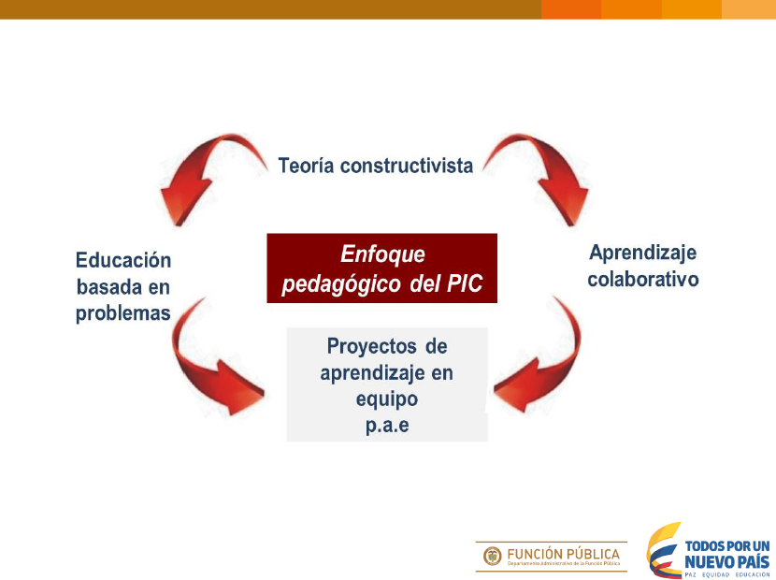

Gráfica No. 4. Enfoque Pedagógico del Plan Institucional de Capacitación. Autor: DAPF, 2016

Los PAE’s se definen como conjunto de acciones programadas para resolver necesidades de aprendizaje, transformar y aportar soluciones a los problemas de su contexto laboral (DAFP, 2016).

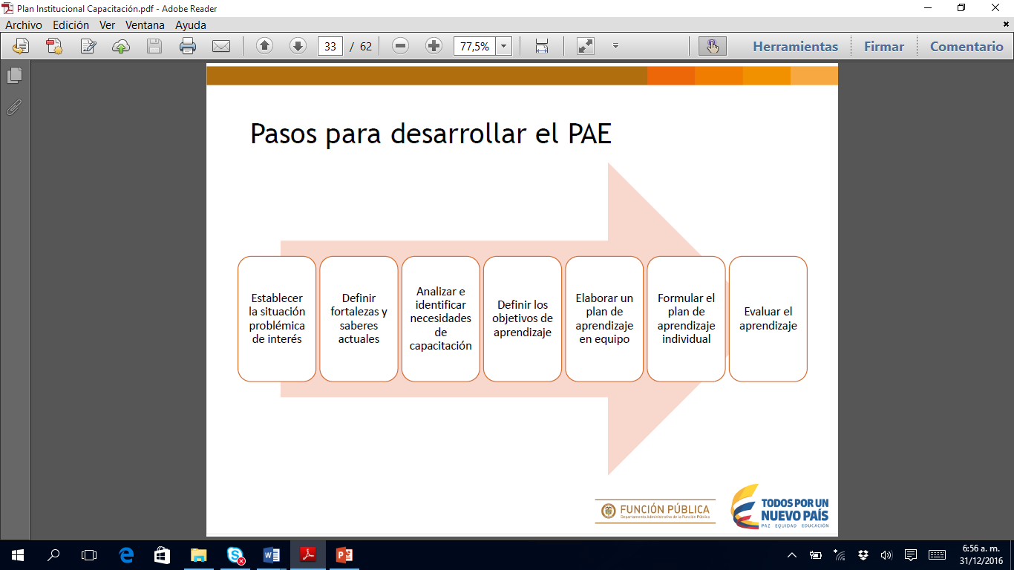

Gráfica No. 5. Pasos para Desarrollar el PAE. Autor: DAPF, 2016

Durante la implementación del PIC 2017-2019 de INFOTEP se desarrollarán competencias para que los empleados puedan formular los PAE’s en equipos de aprendizaje, los cuales se recomiendan deben ser pequeños y preferiblemente no debe superar los 10 miembros (Ver anexo 5).

El PIC tiene tres (3) tipos de programas: Programa de Inducción, Programa de Capacitación y Programa de Re-Inducción.

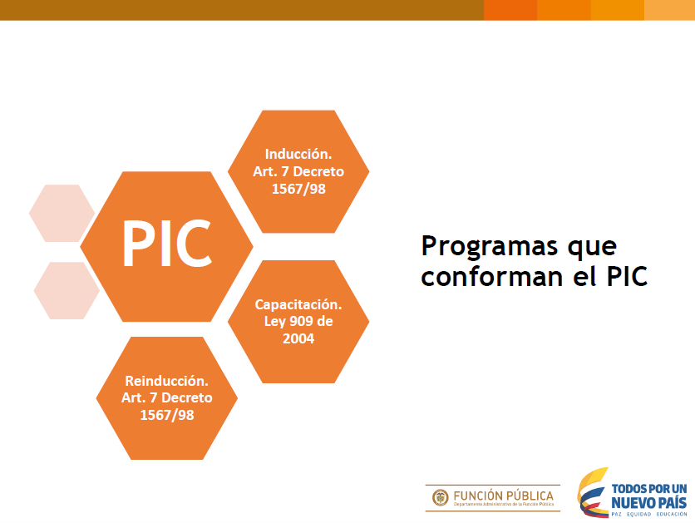

Gráfica No. 6. Programas del Plan Institucional de Capacitación. Autor: DAPF, 2016

Los programas de capacitación de las entidades públicas deben formularse con base en la Actualización del Plan Nacional de Formación y Capacitación, el cual establece tres (3) líneas de política y tres (3) estrategias (DAFP, 2003).

Tabla No. 3. Líneas de Política y Estrategias de la Actualización del Plan Nacional de Formación y Capacitación. Fuente: (DAFP, 2003)

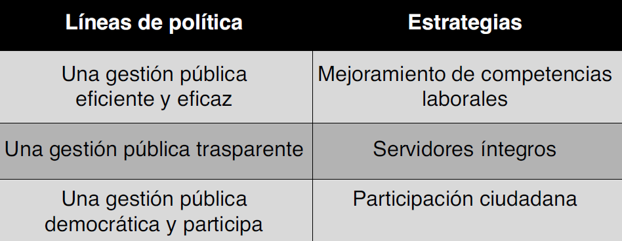

Las áreas temáticas definidas en la Actualización del Plan Nacional de Formación y Capacitación son tres (3):

- Estado Gerencial: Para contribuir con el fortalecimiento de un Estado gerencial es preciso que los servidores con responsabilidades de diseño, dirección y evaluación de procesos desarrollen habilidades, conocimientos y actitudes tendientes a optimizar el uso de recursos, a definir áreas estratégicas, a generar resultados eficientes y a introducir prácticas gerenciales modernas dirigidas a una mejor prestación de servicios. En este sentido, la capacitación estará orientada a desarrollar, entre otras, las siguientes temáticas:

• Gestión integral y mejoramiento de procesos: en los cuales se enfatice en el mejoramiento continuo e incremento de la productividad de la administración pública y en la racionalización de trámites.
• Nuevas prácticas gerenciales: que fortalezcan capacidades para la gestión y presupuesto por resultados y la toma de decisiones.
• Estrategias de conectividad
• Sistema de compras y contratación
• Control Interno
• Gerencia del talento Humano; procesos meritocráticos; evaluación del desempeño; clima laboral; incentivos; capacitación y readaptación laboral.

- Estado Participativo: El Estado Participativo debe contar con funcionarios que comprendan el significado de la participación ciudadana, conozcan los distintos mecanismos para hacerla viable y estén abiertos a que el ciudadano incorpore sus intereses y decisiones en los procesos de la gestión pública, lo cual hace igualmente necesario que el ciudadano esté preparado para que su participación sea efectiva, que conozca los mecanismos a los cuales puede acudir y asuma su responsabilidad frente a las decisiones y acciones de la administración que lo afecten. El logro de estos procesos implica que los procesos de capacitación incluyan las siguientes temáticas:

• Participación ciudadana, planeación, presupuesto participativo y control social a la gestión pública
• Servicio al ciudadano: sistemas de información al ciudadano y de consulta al ciudadano
• Ética de lo público
• Rendición de cuentas

- Estado Descentralizado: Los procesos de descentralización y desarrollo territorial requieren de servidores públicos con capacidad de comprender las responsabilidades asignadas a cada nivel territorial, asumir con eficacia y eficiencia las competencias que le son atribuidas y establecer relaciones articuladas entre los diferentes niveles de gobierno. Para lograrlo, los programas de capacitación deben desarrollar las siguientes temáticas:

• Relaciones regionales e interregionales y ordenamiento territorial
• Finanzas públicas territoriales (presupuesto, contabilidad, reforma tributaria, tesorería y crédito público territorial)
• Desarrollo fronterizo
• Gerencia de entidades territoriales (Planeación y evaluación, proyectos de inversión)
• Prestación de servicios públicos territoriales (gestión social, salud, educación y servicios públicos domiciliarios)

Con base en el diagnóstico de este Plan y en los lineamientos de Política y Estrategia definidos en la Actualización del Plan Nacional de Formación y Capacitación (DAFP, 2003), se priorizarán las siguientes capacitaciones en INFOTEP para cada uno de los programas:

6.1. Programa de Inducción

La inducción es un proceso dirigido a iniciar al empleado en su integración a la cultura organizacional (Artículo 7 Decreto 1567 de 1998).

Por normatividad, los procesos de inducción deben durar aproximadamente cuatro (4) meses después de vinculado el funcionario a la entidad pública. Es importante resaltar que las actividades del Programa de Inducción, son de obligatorio cumplimiento para todos los funcionarios que se vinculen por primera vez a la Institución.
A continuación se presenta el Programa de Inducción 2017-2019 de INFOTEP:

Tabla No. 4. Programa de Inducción 2017-2019 de INFOTEP

Descripción de la Actividad de Inducción | Beneficiarios | Línea de Política Nacional* | Estrategia Nacional* | Área Temática* | Nivel Jerárquico | Implementación (Mes)
 |  |  |  |  |  | 1 | 2 | 3 | 4
1. Realizar un recorrido con el empleado por las instalaciones de la Institución | Empleados nuevos | Una Gestión Pública Transparente | Servidores Íntegros | Estado Gerencial | Directivo  Asesor  Profesional  Técnico  Asistencial
2. Presentar a los funcionarios y contratistas de la Institución | Empleados nuevos | Una Gestión Pública Transparente | Servidores Íntegros | Estado Gerencial | Directivo  Asesor  Profesional  Técnico  Asistencial
3. Informar al empleado acerca de los aspectos inherentes a su cargo | Empleados nuevos | Una Gestión Pública Transparente | Servidores Íntegros | Estado Gerencial | Directivo  Asesor  Profesional  Técnico  Asistencial
4. Familiarizar al empleado con el Manual de Inducción de la Entidad | Empleados nuevos | Gestión Pública Eficiente y Eficaz | Mejoramiento de competencias laborales | Estado Gerencial | Directivo  Asesor  Profesional  Técnico  Asistencial
5. Informar al empleado sobre la ubicación de la Entidad dentro del Estado y su estructura organizacional | Empleados nuevos | Gestión Pública Eficiente y Eficaz | Mejoramiento de competencias laborales | Estado Gerencial | Directivo  Asesor  Profesional  Técnico  Asistencial
6. Familiarizar al empleado con los valores institucionales y el perfil del servidor público | Empleados nuevos | Una Gestión Pública Transparente | Servidores Íntegros | Estado Gerencial | Directivo  Asesor  Profesional  Técnico  Asistencial
7. Familiarizar al empleado con la Misión, Visión, y Funciones de la Institución | Empleados nuevos | Gestión Pública Eficiente y Eficaz | Mejoramiento de competencias laborales | Estado Gerencial | Directivo  Asesor  Profesional  Técnico  Asistencial
8. Familiarizar al empleado con el Plan de Gestión del Talento Humano de la Institución, el Plan Institucional de Capacitación, y el Plan de Bienestar Social e Incentivos | Empleados nuevos | Gestión Pública Eficiente y Eficaz | Mejoramiento de competencias laborales | Estado Gerencial | Directivo  Asesor  Profesional  Técnico  Asistencial
9. Familiarizar al empleado con el Sistema Integrado de Gestión (Manual del SIG, Procesos, Procedimientos, Guías, Instructivos, TRD, Matrices, etc.) | Empleados nuevos | Gestión Pública Eficiente y Eficaz | Mejoramiento de competencias laborales | Estado Gerencial | Directivo  Asesor  Profesional  Técnico  Asistencial
10. Crear el espacio para que el empleado reflexione sobre:  - La importancia e interrelación de su cargo con los otros de la dependencia o área o proceso a la que pertenece  - La Importancia e interrelación del área, dependencia o proceso a la que pertenece con las otras  - El Aporte o contribución de su función al logro de la misión de la Institución | Empleados nuevos | Una Gestión Pública Democrática y Participativa | Participación Ciudadana | Estado Participativo | Directivo  Asesor  Profesional  Técnico  Asistencial
11. Informar al empleado sobre el Código Disciplinario único (Ley 734 del 5 de Febrero de 2002) para todo funcionario público | Empleados nuevos | Una Gestión Pública Transparente | Servidores Íntegros | Estado Gerencial | Directivo  Asesor  Profesional  Técnico  Asistencial
12. Informar el empleado sobre el Plan Nacional de Desarrollo, el Plan de Desarrollo Departamental y el Plan de Desarrollo Municipal, y su inter-relación con la planificación de INFOTEP | Empleados nuevos | Gestión Pública Eficiente y Eficaz | Mejoramiento de competencias laborales | Estado Gerencial | Directivo  Asesor  Profesional  Técnico  Asistencial
13. Familiarizar al empleado con Planes, Programas y Proyectos Institucionales | Empleados nuevos | Gestión Pública Eficiente y Eficaz | Mejoramiento de competencias laborales | Estado Gerencial | Directivo  Asesor  Profesional  Técnico  Asistencial
14. Familiarizar al empleado con el sistema de evaluación de desempeño de los funcionarios | Empleados nuevos | Gestión Pública Eficiente y Eficaz | Mejoramiento de competencias laborales | Estado Gerencial | Directivo  Asesor  Profesional  Técnico  Asistencial
*Según lineamientos de la Actualización Plan Nacional de Formación y Capacitación (DAFP, 2003).

Se deberá mantener actualizado un registro de las actividades de inducción, sus beneficiarios y tiempos de implementación.

6.2. Programa de Capacitación

La Ley 909 del 2004 determina que la capacitación y formación de los empleados públicos está orientada al desarrollo de sus capacidades, destrezas, habilidades, valores y competencias fundamentales, con miras a propiciar su eficacia personal, grupal y organizacional.

Las entidades deberán proporcionar a cada funcionario, un mínimo de cuarenta (40) horas anuales de capacitación, sustentadas en los diagnósticos y planes de capacitación. Dicha capacitación podrá desarrollarse no solamente a través de seminarios o eventos proporcionados por centros especializados, sino también a través de procesos desescolarizados diseñados por las entidades incorporando las diversas tecnologías educativas o contando con fortalezas y capacidades de sus funcionarios o de otras entidades, siempre y cuando respondan a una estructura académica y a un proceso planeado y sustentado (DAFP, 2003).

Las capacitaciones deben desarrollarse para fortalecer las competencias laborales considerando que cada nivel jerárquico tiene necesidades de capacitación o problemas de rendimiento laboral diferentes.

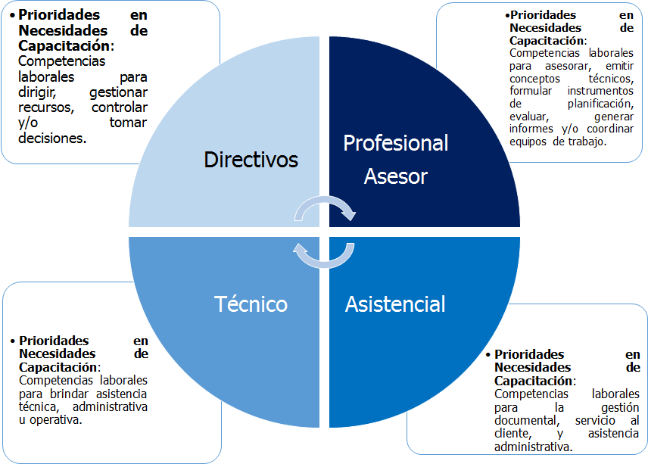

Gráfica No. 7. Integración de Necesidades de Capacitación por Niveles Jerárquicos. Autor: La autora. Diciembre de 2016

A continuación se presenta el Programa de Capacitación 2017-2019 de INFOTEP:

Tabla No. 5. Programa de Capacitación 2017-2019 de INFOTEP

Descripción de la Capacitación | Beneficiarios | Línea de Política Nacional* | Estrategia Nacional* | Área Temática* | Nivel Jerárquico | Implementación (Semestre)
 |  |  |  |  |  | 2017-1 | 2017-2 | 2018-1 | 2018-2 | 2019-1 | 2019-2
1. Gerencia Pública o Desarrollo de Habilidades Gerenciales para Servidores Públicos | Líderes de procesos o jefes de dependencia | Gestión Pública Eficiente y Eficaz | Mejoramiento de competencias laborales | Estado Gerencial | Directivo  Asesor  Profesional
2. Liderazgo o Coaching Ejecutivo o Coaching para Directivos | Líderes de procesos o jefes de dependencia | Gestión Pública Eficiente y Eficaz | Mejoramiento de competencias laborales | Estado Gerencial | Directivo  Asesor  Profesional
3. Auditores internos en HSEQ | -Líderes de procesos o jefes de dependencia  -Profesionales | Gestión Pública Eficiente y Eficaz | Mejoramiento de competencias laborales | Estado Gerencial | Directivo  Asesor  Profesional
4. Auditores internos en Sistemas de Seguridad de la Información - SGSI | -Líderes de procesos o jefes de dependencia  -Profesionales | Gestión Pública Eficiente y Eficaz | Mejoramiento de competencias laborales | Estado Gerencial | Directivo  Asesor  Profesional
5. Contratación Pública | -Líderes de procesos o jefes de dependencia  -Profesional abogado | Gestión Pública Eficiente y Eficaz | Mejoramiento de competencias laborales | Estado Gerencial | Directivo  Asesor  Profesional
6. Finanzas Públicas | -Profesional Universitario en Presupuesto  -Vicerrectora Administrativa y Financiera  -Rectora  -Asesor en Control Interno | Gestión Pública Eficiente y Eficaz | Mejoramiento de competencias laborales | Estado Gerencial | Directivo  Asesor  Profesional
7. Redacción de escritura de textos | Empleados de procesos de apoyo | Gestión Pública Eficiente y Eficaz | Mejoramiento de competencias laborales | Estado Gerencial | Profesional  Técnico  Asistencial
8. Excell avanzado | Empleados de procesos de apoyo | Gestión Pública Eficiente y Eficaz | Mejoramiento de competencias laborales | Estado Gerencial | Profesional  Técnico  Asistencial
9. Elaboración y manejo de Tablas de Retención Documental – TRD | Todos los empleados | Gestión Pública Eficiente y Eficaz | Mejoramiento de competencias laborales | Estado Gerencial | Directivo  Asesor  Profesional  Técnico  Asistencial
10. Formulación e implementación del PEI | -Profesional Especializado de Planeación  -Empleados de procesos misionales | Gestión Pública Eficiente y Eficaz | Mejoramiento de competencias laborales | Estado Gerencial | Directivo  Profesional
11. Formación pedagógica | -Vicerrectora Académica  -Coordinador de Extensión  -Coordinador Académico  -Docentes | Gestión Pública Eficiente y Eficaz | Mejoramiento de competencias laborales | Estado Gerencial | Directivo  Profesional
12. Ambientes o escenarios de aprendizaje | -Vicerrectora Académica  -Coordinador de Extensión  -Coordinador Académico  -Docentes | Gestión Pública Eficiente y Eficaz | Mejoramiento de competencias laborales | Estado Gerencial | Directivo  Profesional
13. Contenidos digitales formativos | -Profesional Ingeniero de Sistemas  -Vicerrectora Académica  -Coordinador de Extensión  -Coordinador Académico  -Docentes | Gestión Pública Eficiente y Eficaz | Mejoramiento de competencias laborales | Estado Gerencial | Directivo  Profesional
14. E-Learnig o comunidades virtuales de aprendizaje | -Profesional Ingeniero de Sistemas  -Vicerrectora Académica  -Coordinador de Extensión  -Coordinador Académico  -Docentes | Gestión Pública Eficiente y Eficaz | Mejoramiento de competencias laborales | Estado Gerencial | Directivo  Profesional
15. Mercadeo para servicios educativos (incluye estrategias de precio, producto, promoción, y distribución) | -Rectora  -Vicerrectora Administrativa y Financiera  -Vicerrectora Académica  -Coordinador Académico  -Coordinador de Extensión  -Coordinador de Investigación  -Profesional Especializado en Planeación | Gestión Pública Eficiente y Eficaz | Mejoramiento de competencias laborales | Estado Gerencial | Directivo  Profesional
16. Tecnologías de información y comunicación (TIC) para servicios educativos | -Profesional Ingeniero de Sistemas  -Vicerrectora Académica  -Coordinador de Extensión  -Coordinador Académico  -Docentes | Gestión Pública Eficiente y Eficaz | Mejoramiento de competencias laborales | Estado Gerencial | Directivo  Profesional
17. Metodologías de aprendizaje lúdicas para educación superior | -Vicerrectora Académica  -Coordinador de Extensión  -Coordinador Académico  -Docentes | Gestión Pública Eficiente y Eficaz | Mejoramiento de competencias laborales | Estado Gerencial | Directivo  Profesional
18. Metodologías de Investigación | -Vicerrectora Académica  -Coordinador de Investigación  -Profesional Especializado en Planeación | Gestión Pública Eficiente y Eficaz | Mejoramiento de competencias laborales | Estado Gerencial | Directivo  Profesional
19. Formulación de proyectos de inversión | Líderes de procesos o jefes de dependencia | Gestión Pública Eficiente y Eficaz | Mejoramiento de competencias laborales | Estado Gerencial | Directivo  Asesor  Profesional
20. Cooperación Internacional o Cooperación para el Desarrollo | Líderes de procesos o jefes de dependencia | Gestión Pública Eficiente y Eficaz | Mejoramiento de competencias laborales | Estado Gerencial | Directivo  Asesor  Profesional
*Según lineamientos de la Actualización Plan Nacional de Formación y Capacitación (DAFP, 2003).

Algunas de las capacitaciones pueden realizarse desarrollando PAE’s; en otras se requerirán gestionar eventos de capacitación (ver numeral 6.4 Modalidades y Eventos de Capacitación).

Se deberá mantener actualizado un registro de las actividades de capacitación, sus beneficiarios y tiempos de implementación.

6.3. Programa de Re-inducción

La re-inducción está dirigido a reorientar la integración del empleado a la cultura organizacional en virtud de los cambios producidos en cualquiera de los asuntos a los cuales se refieren sus objetivos (Artículo 7 Decreto 1567 de 1998). A continuación se presenta el Programa de Re-Inducción 2017-2019 de INFOTEP:

Tabla No. 6. Programa de Re-inducción 2017-2019 de INFOTEP

Descripción de la Actividad de Re-Inducción | Beneficiarios | Línea de Política Nacional* | Estrategia Nacional* | Área Temática* | Nivel Jerárquico | Implementación (Semestre)
 |  |  |  |  |  | 2017-1 | 2017-2 | 2018-1 | 2018-2 | 2019-1 | 2019-2
0’ | Todos los empleados | Gestión Pública Eficiente y Eficaz | Mejoramiento de competencias laborales | Estado Gerencial | Directivo  Asesor  Profesional  Técnico  Asistencial
2. Servicio al Cliente | Todos los empleados | Gestión Pública Eficiente y Eficaz | Mejoramiento de competencias laborales | Estado Participativo | Directivo  Asesor  Profesional  Técnico  Asistencial
3. Relaciones Inter-personales | Todos los empleados | Gestión Pública Eficiente y Eficaz | Mejoramiento de competencias laborales | Estado Gerencial | Directivo  Asesor  Profesional  Técnico  Asistencial
4. Trabajo en Equipo | Todos los empleados | Gestión Pública Eficiente y Eficaz | Mejoramiento de competencias laborales | Estado Gerencial | Directivo  Asesor  Profesional  Técnico  Asistencial
5. Gestión Documental | Todos los empleados | Gestión Pública Eficiente y Eficaz | Mejoramiento de competencias laborales | Estado Gerencial | Directivo  Asesor  Profesional  Técnico  Asistencial
6. Creatividad e Innovación | Todos los empleados | Gestión Pública Eficiente y Eficaz | Mejoramiento de competencias laborales | Estado Gerencial | Directivo  Asesor  Profesional  Técnico  Asistencial
7. Sistema de Control Interno | Todos los empleados | Una Gestión Pública Transparente | Servidores Íntegros | Estado Gerencial | Directivo  Asesor  Profesional  Técnico  Asistencial
8. Nueva Reforma Tributaria | -Profesional Universitario en Presupuesto  -Vicerrectora Administrativa y Financiera  -Rectora  -Asesor en Control Interno | Gestión Pública Eficiente y Eficaz | Mejoramiento de competencias laborales | Estado Gerencial | Directivo  Asesor  Profesional
9. Nueva norma sobre evaluación de desempeño (Acuerdo 565 del 25 de Enero del 2016 de la Comisión Nacional de Servicio Civil (CNSC)) | Líderes de Procesos y Jefes de Dependencia | Gestión Pública Eficiente y Eficaz | Mejoramiento de competencias laborales | Estado Gerencial | Directivo  Asesor  Profesional
10. Salud y Seguridad en el Trabajo (Decreto 1072 del 205) | COPASST | Gestión Pública Eficiente y Eficaz | Mejoramiento de competencias laborales | Estado Gerencial | Directivo  Asesor  Profesional  Técnico  Asistencial
11. Gobierno en Línea (GEL) (Decreto 2573 del 2014 de MINTIC) | Todos los empleados | Gestión Pública Eficiente y Eficaz | Mejoramiento de competencias laborales | Estado Gerencial | Directivo  Asesor  Profesional  Técnico  Asistencial
12. Sistemas de Gestión de Seguridad de la Información (SGSI) | Líderes de Procesos y Jefes de Dependencia | Gestión Pública Eficiente y Eficaz | Mejoramiento de competencias laborales | Estado Gerencial | Directivo  Asesor  Profesional
13. Estrategias y mecanismos de participación ciudadana | Líderes de Procesos y Jefes de Dependencia | Gestión Pública Eficiente y Eficaz | Mejoramiento de competencias laborales | Estado Participativo | Directivo  Asesor  Profesional
14. Anticorrupción y gestión pública transparente | Todos los empleados | Una Gestión Pública Transparente | Servidores Íntegros | Estado Gerencial | Directivo  Asesor  Profesional  Técnico  Asistencial
15. Administración pública | Líderes de Procesos y Jefes de Dependencia | Gestión Pública Eficiente y Eficaz | Mejoramiento de competencias laborales | Estado Gerencial | Directivo  Asesor  Profesional
16. Capacitación por competencias laborales | -Vicerrectora Administrativa y Financiera  -Vicerrectora Académica  -Coordinadora de Extensión  -Rectora  -Jefe de personal o persona que haga sus veces | Gestión Pública Eficiente y Eficaz | Mejoramiento de competencias laborales | Estado Gerencial | Directivo  Asesor  Profesional
17. Nuevas disposiciones organizacionales | Todos los empleados | Gestión Pública Eficiente y Eficaz | Mejoramiento de competencias laborales | Estado Participativo | Directivo  Asesor  Profesional  Técnico  Asistencial
*Según lineamientos de la Actualización Plan Nacional de Formación y Capacitación (DAFP, 2003).

Se deberá mantener actualizado un registro de las actividades de Re-Inducción, sus beneficiarios y tiempos de implementación.

6.4. Modalidades y Eventos de Capacitación

Para la implementación del PIC 2017-2019 de INFOTEP se identificaron cuatro (4) modalidades de capacitación:
- Presencial: El aprendizaje individual, requiere la presencia del empleado en el lugar donde se está ofreciendo la capacitación.
- A Distancia o Virtual: El conocimiento se adquiere estando la persona en el Departamento Archipiélago, pero los contenidos educativos provienen de afuera del Departamento. Aplica más para diplomados.
- Programa Corporativo: Hace referencia a un aprendizaje colectivo y no individual, es decir, la capacitación se le daría a más de una (1) persona que trabaja en la Corporación, sin importar el lugar donde se realice el evento.
- Transferencia de Conocimientos: Bajo esta modalidad la capacitación se realiza mediante servidores públicos que tengan el conocimiento y experiencia de otras entidades (por ejemplo Ministerio de Educación Nacional, Ministerio de Tecnologías de Información y Comunicación, Archivo General de la Nación, Ministerio de Relaciones Exteriores, Departamento Nacional de Planeación, u otra Entidad de Educación Superior). La transferencia de conocimientos puede ser en INFOTEP o fuera del Departamento Archipiélago.

Bajo cualquier modalidad de capacitación, el capacitado debe acreditar sus nuevos conocimientos o competencia laboral mediante diploma o certificado, cuya copia deberá enviar al proceso Gestión de Talento Humano para archivar en su respectiva hoja de vida.

Se reconocen como eventos de capacitación los siguientes:

CODIGO | NOMBRE | INTENSIDAD HORARIA APROX. | DESCRIPCION
01 | Curso nacional | 8-40 horas | Capacitación corta –a nivel nacional-acerca de algún tema
02 | Curso Internacional | 8-40 horas | Capacitación corta –a nivel internacional- acerca de algún tema
03 | Conferencia | 8-24 horas | Exposición oral en forma metódica, en la que el conferencista asume una posición activa y los participantes se limitan a escuchar.
04 | Congreso | 8-40 horas | Reunión de personas que deliberan sobre intereses o asuntos comunes.
05 | Diplomado | Mayor 80 horas | Capacitación más extensa que las anteriores en donde se le da mayor profundidad a los temas.
06 | Seminario | 16-40 horas | Capacitación corta acerca de algún tema
07 | Seminario-taller | 16-40 horas | Discusión de problemas y situaciones en forma colectiva. Los participantes se subdividen en grupos para realizar trabajos que luego presentan en la plenaria.
08 | Simposio | 8-24 horas | Serie de dos o más exposiciones breves sobre diferentes fases de un mismo tema, que se desarrolla en forma continua, con resúmenes por parte del moderador al finalizar cada exposición. No se realizan debates entre los especialistas y generalmente el tiempo de duración es de hora y media.  El auditorio puede participar después de las intervenciones de los especialistas. El simposio maneja información científica.
09 | Taller/Foros (estudios dirigidos en grupos, mesas redondas, casos, etc.) | 8-24 horas | Capacitación corta acerca de algún tema, utilizando la metodología de mesas de trabajo o alguna herramienta de aprendizaje didáctico
10 | Entrenamiento o pasantías | Hasta 4 meses | Capacitación basada en el “aprender haciendo”

6.5. Estrategias para la Implementación de los Programas de Capacitación

Para la implementación de los PIC las entidades públicas, no necesariamente deben tener un presupuesto de miles de millones de pesos. Se debe implementar diferentes estrategias para desarrollar las capacitaciones y alcanzar los objetivos del Plan.

A continuación se plantean seis (6) estrategias para la implementación del PIC 2017-2019 de INFOTEP:

- Capacitación mediante el SENA y la Administradora de Riesgos Laborales (ARL).

Uno de los beneficios que adquiere INFOTEP como entidad benefactora del SENA, es el apoyo de esta entidad a las actividades de capacitación requeridas por la Institución, para el personal vinculado, según las necesidades identificadas. El monto máximo financiable es hasta el 50% de la totalidad de los aportes del año inmediatamente anterior a la solicitud de la acción formativa.

Por norma las ARL’s están obligadas a capacitar a las entidades en temas de seguridad y salud en el trabajo.

INFOTEP aportaría sus recursos educativos y el SENA / ARL facilitadores con la competencia laboral para capacitar en el tema respectivo.

- Asistencia técnica del Ministerio Nacional de Educación (MEN)

El MEN, como entidad del orden nacional que define la política pública para el sector educativo en el país, ofrece asistencia técnica que puede ser desarrollado no solamente mediante reuniones de asesorías, sino también mediante eventos de capacitación. Se plantea la gestión para que INFOTEP aporte sus recursos educativos y el MEN funcionarios con la competencia laboral y los respectivos gastos de viáticos y viajes.

- Alianza estratégica con la Escuela Superior de Administración Pública (ESAP)

La ESAP tiene dentro de sus funciones facilitar procesos de aprendizaje en el marco del Plan Nacional de Formación y Capacitación. Se plantea la gestión de una alianza estratégica en la cual, INFOTEP aporte sus recursos educativos y la ESAP funcionarios con la competencia laboral y los respectivos gastos de viáticos y viajes.

- Capacitaciones realizadas por otras entidades locales

Aprovechar la oferta de capacitaciones de entidades locales, para satisfacer necesidades de capacitación del Programa de Capacitación o del Programa de Re-inducción 2017-2019 de INFOTEP

- Gestión para la Conformación y Operación de la Red Inter-institucional de Capacitación del Departamento Archipiélago

Se plantea la gestión de una alianza estratégica para conformar una red inter-institucional de capacitación del Departamento Archipiélago, en la cual, INFOTEP aporte sus recursos educativos.

- Presupuesto anual de la Institución

Con base en el presupuesto anual de la Institución, realizar las capacitaciones que no se puedan desarrollar implementando las estrategias anteriores.

VII. SEGUIMIENTO, MONITOREO Y EVALUACIÓN

El seguimiento de un instrumento de planificación hace referencia al acompañamiento que permanentemente se debe realizar durante la implementación del mismo; se realiza para medir la eficiencia en su ejecución. El seguimiento se realizará cada dos (2) meses. El responsable del seguimiento del PIC en INFOTEP es de la Comisión de Personal.

El monitoreo de un instrumento de planificación hace referencia a valorar los resultados y/o inversión estimada. El monitoreo del Plan se realizará semestralmente. El responsable del monitoreo del PIC en INFOTEP es el Profesional Especializado de Planeación de la Institución.

La evaluación de un instrumento de planificación hace referencia a valorar los objetivos alcanzados e impactos generados a través de indicadores y metas establecidas; se realiza para medir la eficacia y efectividad de su ejecución. La evaluación del Plan se realizará al finalizar cada año. El responsable de la evaluación del PIC en INFOTEP es el Profesional Especializado de Planeación de la Institución.

A continuación se presentan los indicadores y metas del PIC de INFOTEP 2017-2019:

Tabla No. 7. Indicadores y Metas del Plan Institucional de Capacitación 2017-2019

Componente | Nombre del Indicador | Expresión del Indicador | Línea Base  (Diciembre 2016) | Meta 2017 | Meta 2018 | Meta 2019 | Meta Acumulada 2017-2019 | Responsable
Programa de Inducción | Inducción a Empleados | (Número de empleados con evidencias de haber participado en el programa de inducción anual / Número de empleados nuevos) X 100 | s.i. | 80% | 90% | 100% | 100% | Vicerrectora Administrativa y Financiera
Programa de Inducción | Ejecución del Programa de Inducción | (Número de acciones ejecutadas del Programa de Inducción anual / Número de acciones programadas en el año) X 100 | N.A. | 50% | 70% | 90% | 90% | Vicerrectora Administrativa y Financiera
Programa de Capacitación | Aplicación de conocimientos | (Número de empleados con evaluación de desempeño satisfactoria o sobresaliente o excelente anual / Número de empleados) X 100 | s.i | 50% | 70% | 90% | 90% | Vicerrectora Administrativa y Financiera
Programa de Capacitación | Ejecución del Programa de Capacitación | (Número de acciones ejecutadas del Programa de Capacitación anual / Número de acciones programadas en el año) X 100 | N.A. | 50% | 70% | 90% | 90% | Vicerrectora Administrativa y Financiera
Programa de Re-inducción | Re-Inducción a Empleados | (Número de empleados que participan en el Programa de Re-Inducción anual / Número de empleados) X 100 | s.i. | 80% | 90% | 100% | 100% | Vicerrectora Administrativa y Financiera
Programa de Re-inducción | Ejecución del Programa de Re-Inducción | (Número de acciones ejecutadas del Programa de Re-Inducción anual / Número de acciones programadas en el año) X 100 | N.A. | 50% | 70% | 90% | 90% | Vicerrectora Administrativa y Financiera
N.A.: No Aplica. S.i.: Sin información.

IX. INVERSIÓN ESTIMADA
Para el periodo 2017-2019, se proyecta la siguiente inversión para la implementación del PIC:

Tabla No. 8. Inversión Anual Estimada del Plan Institucional de Capacitación 2017-2019, a Precios Constantes

Ítem | Concepto | Unidad de Medida | Cantidad | Valor Unitario | Valor Total | Observaciones
1 | Servicios profesionales de apoyo a la gestión No. 3* | Mes** | 9 | $ 1.900.000 | $ 17.100.000 | Profesional comunicador social o comunicador organizacional o administrador de recursos humanos
2 | Servicios técnicos o tecnólogos de apoyo a la gestión No. 1 | Mes | 9 | $ 2.200.000 | $ 19.800.000 | Técnico profesional o tecnólogo en: gestión de recursos humanos o administración de empresas
3 | Servicios técnicos o tecnólogos de apoyo a la gestión No. 2* | Mes** | 9 | $ 1.100.000 | $ 9.900.000 | Técnico profesional o tecnólogo en: diseño gráfico o publicidad y mercadeo
4 | Programa de Capacitación | Unidad | 1 | $ 20.000.000 | $ 20.000.000
5 | Programas de Inducción y Re-inducción | Unidad | 1 | $ 5.000.000 | $ 5.000.000
6 | Total |  |  |  | $71.800.000
 | *Esta inversión puede ser compartida con necesidades para la implementación del Sistema Integrado de Gestión de INFOTEP.
 | **Se contempla el 50% de la inversión estimada en el Plan de Gestión del Talento Humano 2017-2019, dado que es compartida con las necesidades identificadas en el Plan de Bienestar Social e Incentivos 2017-2019.

El 65% de la inversión anual es para crear y operar un equipo de trabajo, mediante contrato de prestación de servicios, que implemente las acciones necesarias para alcanzar las metas del Plan. Algunas de estas necesidades en talento humano, pueden ser compartidas con la inversión aplicada para atender necesidades en la implementación del Sistema Integrado de Gestión de la Institución. En adición, el 35% de la inversión anual estimada, es para otros servicios (diferentes a personal) y bienes, necesarios para la implementación del PIC (por ejemplo: gastos de viajes y viáticos, logística para talleres, entre otros).

REFERENCIAS BIBLIOGRÁFICAS

Departamento Administrativo de la Función Pública, DAFP (2016). Presentación Plan Institucional de Capacitación, PIC. Dirección de Empleo Público. Octubre 3 de 2016

Instituto Nacional de Formación Técnica Profesional, INFOTEP (2015). Manual de Calidad de INFOTEP. Código: PDI-DE-MA-001. Versión: 02. Actualización: 2015/12

Departamento Administrativo de la Función Pública, DAFP (2003). Actualización del Plan Nacional de Formación y Capacitación. Capacitación para una Administración Pública Gerencial, Participativa y Descentralizada.

Longo, F. (2002). Marco Analítico para el Diagnóstico Institucional de Sistemas de Servicio Civil. ESADE. Instituto de Dirección y Gestión Pública. Banco Interamericano de Desarrollo. Diálogo Regional de Políticas.

Ley 909 de 2004, por la cual se Expiden Normas que Regulan el Empleo Público, la Carrera Administrativa, la Gerencia Pública y se dictan otras disposiciones

Decreto 1083 de 2015, por medio del cual se expide el Decreto Único Reglamentario del Sector de Función Pública

Informe Anual de Educatendencias 2015: 15 Tendencias para el Futuro de la Educación [en línea] disponible en http://www.americalearningmedia.com/edicion-034/389-indicadores/6161-15-tendencias-para-el-futuro-de-la-educacion, recuperado el 29 de Diciembre del 2016

Tendencias en la educación [en línea] disponible en http://www.elespectador.com/opinion/tendencias-educacion-columna-505101, recuperado el 29 de Diciembre del 2016

Las 10 Tendencias que van a Revolucionar el Sistema Educativo [en línea] disponible en http://www.abc.es/sociedad/abci-10-tendencias-revolucionar-sistema-educativo-201602110319_noticia.html, recuperado el 29 de Diciembre del 2016.

Educación Formal [en línea] disponible en https://es.wikipedia.org/wiki/Educaci%C3%B3n_formal, recuperado el 29 de Diciembre de 2016.

Fuente: Manual de Calidad de INFOTEP. Código: PDI-DE-MA-001. Versión: 02. Actualización: 2015/12. p. 9.
Ídem, p. 9.
Ídem, p. 11.
Informe Anual de Educatendencias 2015: 15 Tendencias para el Futuro de la Educación [en línea] disponible en http://www.americalearningmedia.com/edicion-034/389-indicadores/6161-15-tendencias-para-el-futuro-de-la-educacion, recuperado el 29 de Diciembre del 2016
Ídem
Ídem
Ídem
Ídem
Ídem
Tendencias en la educación [en línea] disponible en http://www.elespectador.com/opinion/tendencias-educacion-columna-505101, recuperado el 29 de Diciembre del 2016.
Ídem
Las 10 Tendencias que van a Revolucionar el Sistema Educativo [en línea] disponible en http://www.abc.es/sociedad/abci-10-tendencias-revolucionar-sistema-educativo-201602110319_noticia.html, recuperado el 29 de Diciembre del 2016.
Ídem
Ídem
Ídem
Educación Formal [en línea] disponible en https://es.wikipedia.org/wiki/Educaci%C3%B3n_formal, recuperado el 29 de Diciembre de 2016.
Definiciones según las Instituciones Educativas en formación de las ciencias económicas y administrativas.

